3. THIẾT KẾ HỆ THỐNG THÔNG TIN (10 ĐIỂM)
Dựa trên kết quả phân tích nghiệp vụ, Sơ đồ phân rã chức năng (BFD), Sơ đồ ngữ cảnh (DFD Mức 0) và đặc biệt là 6 Kho dữ liệu (D1 – D6) trong Sơ đồ luồng dữ liệu mức đỉnh (DFD Mức 1) ở Mục I.2, phần này trình bày chi tiết thiết kế Cơ sở dữ liệu vật lý và thiết kế Giao diện người dùng cho Hệ thống Thông tin Quản lý Quan hệ Khách hàng & Thương mại Điện tử MIVA Fashion.
3.1. Thiết kế Cơ sở dữ liệu (5.0 điểm)
3.1.1. Ánh xạ từ các Kho dữ liệu (DFD Mức 1) sang Lược đồ Cơ sở dữ liệu Vật lý
Cơ sở dữ liệu của hệ thống được triển khai trên Hệ quản trị CSDL quan hệ PostgreSQL kết hợp với Prisma ORM (tập tin cấu hình backend/prisma/schema.prisma). Toàn bộ 6 kho dữ liệu logic (D1 đến D6) đã phân tích ở Mục I.2 được ánh xạ đầy đủ, chuẩn hóa đạt dạng chuẩn 3 (3NF) thành 23 bảng dữ liệu vật lý (Models) và 15 kiểu dữ liệu liệt kê (ENUMs) nhằm đảm bảo tính toàn vẹn tham chiếu và hiệu năng truy vấn thống kê thời gian thực.
Mã Kho | Tên Kho dữ liệu (DFD Mức 1) | Số bảng | Các Bảng Vật lý tương ứng trong PostgreSQL (schema.prisma) | Mục đích Lưu trữ & Phục vụ Nghiệp vụ
D1 | Hồ sơ Tài khoản (Admin & Client) | 03 bảng | Admin, Client, ClientAddress | Lưu trữ tài khoản Admin Server, Người quản lý CRM (phân quyền RBAC) và hồ sơ nhân khẩu học khách hàng (độ tuổi, giới tính, sổ địa chỉ).
D2 | Danh mục & Sản phẩm | 05 bảng | Category, Product, ProductColor, ProductVariant, ProductFavorite | Quản lý danh mục thời trang, sản phẩm, màu sắc, kích cỡ (Size), tồn kho và danh sách yêu thích (Wishlist) phục vụ phân tích sở thích KH.
D3 | Giỏ hàng, Đơn hàng & Khuyến mãi | 08 bảng | Cart, CartItem, Order, OrderDetail, Payment, OrderStatusHistory, Voucher, VoucherDetail | Quản lý giỏ hàng, đơn đặt hàng, chi tiết mặt hàng đã mua, thanh toán, lịch sử trạng thái đơn và mã giảm giá khuyến mãi.
D4 | Đánh giá & Phản hồi Sản phẩm | 01 bảng | Review | Lưu trữ đánh giá 1–5 sao, nhận xét về sản phẩm của khách hàng và nội dung trả lời (adminReply) của Người quản lý CRM.
D5 | Khảo sát & Kết quả Khảo sát CRM | 05 bảng | Survey, SurveyQuestion, SurveyOption, SurveyResponse, SurveyAnswer | Lưu trữ chiến dịch khảo sát độ hài lòng & thăm dò sản phẩm mới, bộ câu hỏi, phương án lựa chọn, lượt phân phối và câu trả lời chi tiết.
D6 | Thông báo Hệ thống | 01 bảng | Notification | Lưu trữ thông báo mời thực hiện khảo sát (survey_invitation) và thông báo đơn hàng gửi đến tài khoản khách hàng.
Bảng 3.1. Bảng ánh xạ từ 6 Kho dữ liệu (DFD Mức 1) sang 23 Bảng vật lý trong CSDL PostgreSQL
3.1.2. Lược đồ Cơ sở dữ liệu Quan hệ Tổng thể (Physical ERD)
Hình 3.1 dưới đây trình bày Lược đồ Cơ sở dữ liệu quan hệ tổng thể (Physical ERD) của hệ thống MIVA CRM bao gồm toàn bộ 23 bảng dữ liệu vật lý, khóa chính (PK), khóa ngoại (FK), khóa ngoại duy nhất (FK* cho quan hệ 1-1) và các đường liên kết thể hiện bản số quan hệ (1 – N, 1 – 1):
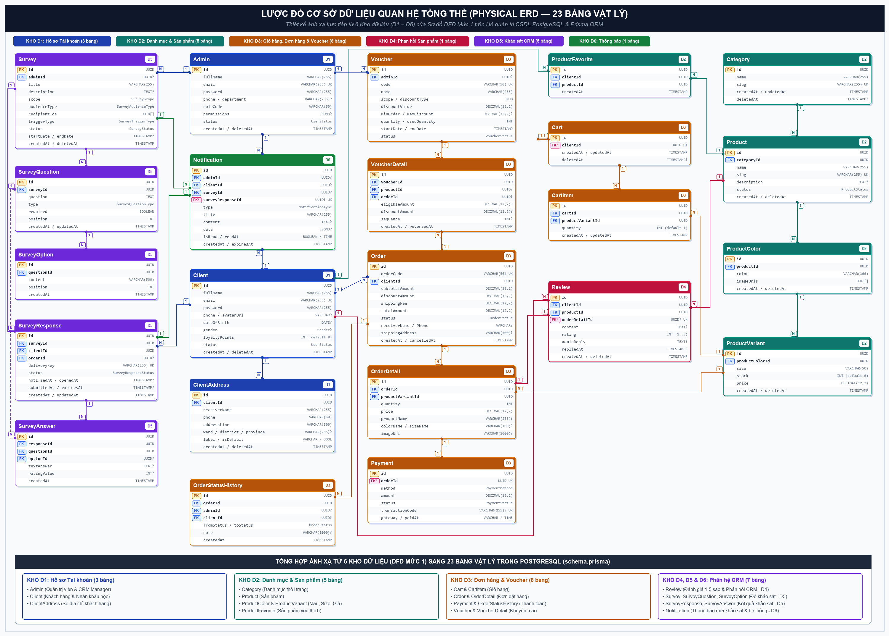
Hình 3.1. Lược đồ Cơ sở dữ liệu Quan hệ Tổng thể (Physical ERD — 23 Bảng dữ liệu thiết kế từ 6 Kho dữ liệu D1 – D6)
Các nguyên tắc thiết kế ràng buộc toàn vẹn dữ liệu trọng tâm trên Lược đồ CSDL:
• Khóa chính chuẩn UUID (Universally Unique Identifier): Tất cả 23 bảng đều sử dụng khóa chính kiểu UUID (@default(uuid()) @db.Uuid) giúp chống lộ số lượng bản ghi tuần tự và đảm bảo an toàn khi đồng bộ dữ liệu phân tán.
• Cơ chế Xóa mềm (Soft Delete — deletedAt): Các bảng nghiệp vụ cốt lõi (Admin, Client, ClientAddress, Category, Product, ProductColor, ProductVariant, Survey, Review, Voucher, Cart) đều trang bị trường deletedAt (TIMESTAMP NULL). Khi Admin hoặc Người quản lý CRM thực hiện lệnh xóa khách hàng hoặc xóa khảo sát, hệ thống cập nhật dấu thời gian deletedAt thay vì xóa vật lý (Hard Delete), giúp bảo toàn tuyệt đối dữ liệu lịch sử đơn hàng và thống kê khảo sát.
• Ràng buộc chống gửi trùng khảo sát (Unique Delivery Key): Bảng SurveyResponse có thuộc tính deliveryKey (UNIQUE) kết hợp với quan hệ 1 – 1 sang bảng Notification qua khóa ngoại duy nhất surveyResponseId, đảm bảo mỗi tài khoản khách hàng chỉ nhận và nộp tối đa một phiếu phản hồi cho mỗi đợt phát hành khảo sát.
3.1.3. Bảng mô tả chi tiết các bảng và các thuộc tính của Cơ sở dữ liệu (23 Bảng)
Dưới đây là đặc tả chi tiết toàn bộ 23 bảng dữ liệu trong CSDL (từ Bảng 3.2 đến Bảng 3.24), bao gồm tên thuộc tính, kiểu dữ liệu vật lý trên PostgreSQL, các ràng buộc khóa (PK, FK, UNIQUE, NOT NULL, DEFAULT) và mô tả ý nghĩa nghiệp vụ:
Bảng 3.2. Đặc tả Bảng Admin (Tài khoản Quản trị Hệ thống & Người quản lý CRM — Kho D1)
Chức năng bảng: Lưu trữ thông tin định danh, thông tin đăng nhập, phòng ban, mã vai trò (SUPER_ADMIN hoặc CRM_MANAGER) và danh sách quyền chi tiết (permissions JSONB) của đội ngũ quản trị nội bộ.
STT | Tên thuộc tính | Kiểu dữ liệu | Ràng buộc (Constraints) | Mô tả ý nghĩa nghiệp vụ
1 | id | UUID | PK, Default(uuid()) | Mã định danh duy nhất của tài khoản quản trị viên
2 | fullName | VARCHAR(255) | NOT NULL | Họ và tên đầy đủ của quản trị viên / người quản lý CRM
3 | email | VARCHAR(255) | UNIQUE, NOT NULL | Địa chỉ email dùng để đăng nhập vào cổng Admin Server / CRM
4 | password | VARCHAR(255) | NOT NULL | Mật khẩu đã mã hóa một chiều bằng thuật toán Bcrypt
5 | phone | VARCHAR(255) | NULL | Số điện thoại liên hệ công việc của quản trị viên
6 | avatarUrl | VARCHAR(1000) | NULL | Đường dẫn ảnh đại diện của tài khoản quản trị
7 | department | VARCHAR(255) | NULL | Tên phòng ban công tác (IT Hệ thống, Phòng CRM, Marketing...)
8 | roleCode | VARCHAR(50) | Default('CRM_MANAGER') | Mã vai trò phân quyền chính ('SUPER_ADMIN' hoặc 'CRM_MANAGER')
9 | permissions | JSONB | NULL | Mảng/Đối tượng JSON lưu các quyền chức năng chi tiết được cấp
10 | status | UserStatus | Default('active') | Trạng thái tài khoản: 'active' (hoạt động) hoặc 'inactive' (đã khóa)
11 | createdAt | TIMESTAMP | Default(now()) | Thời điểm khởi tạo tài khoản quản trị
12 | updatedAt | TIMESTAMP | NOT NULL (@updatedAt) | Thời điểm cập nhật thông tin hoặc phân quyền gần nhất
13 | deletedAt | TIMESTAMP | NULL | Thời điểm xóa mềm (Soft Delete) tài khoản khỏi hệ thống
Bảng 3.3. Đặc tả Bảng Client (Hồ sơ Khách hàng & Nhân khẩu học — Kho D1)
Chức năng bảng: Lưu trữ thông tin tài khoản khách hàng, dữ liệu nhân khẩu học (ngày sinh, giới tính) phục vụ báo cáo thống kê độ tuổi/giới tính và điểm thưởng tích lũy CRM.
STT | Tên thuộc tính | Kiểu dữ liệu | Ràng buộc (Constraints) | Mô tả ý nghĩa nghiệp vụ
1 | id | UUID | PK, Default(uuid()) | Mã định danh duy nhất của khách hàng
2 | fullName | VARCHAR(255) | NOT NULL | Họ và tên đầy đủ của khách hàng
3 | email | VARCHAR(255) | UNIQUE, NOT NULL | Địa chỉ email đăng ký & đăng nhập của khách hàng
4 | password | VARCHAR(255) | NOT NULL | Mật khẩu đăng nhập khách hàng đã băm bằng Bcrypt
5 | phone | VARCHAR(255) | NULL | Số điện thoại liên hệ của khách hàng
6 | avatarUrl | VARCHAR(1000) | NULL | Đường dẫn ảnh đại diện cá nhân của khách hàng
7 | dateOfBirth | DATE | NULL | Ngày tháng năm sinh (dùng để tính độ tuổi trong báo cáo CRM)
8 | gender | Gender | NULL | Giới tính: 'male', 'female', 'other', 'prefer_not_to_say'
9 | loyaltyPoints | INTEGER | Default(0) | Điểm thưởng thân thiết tích lũy của khách hàng
10 | status | UserStatus | Default('active') | Trạng thái tài khoản: 'active' (hoạt động) hoặc 'inactive' (bị khóa)
11 | createdAt | TIMESTAMP | Default(now()) | Thời điểm khách hàng đăng ký tài khoản
12 | updatedAt | TIMESTAMP | NOT NULL (@updatedAt) | Thời điểm cập nhật hồ sơ khách hàng gần nhất
13 | deletedAt | TIMESTAMP | NULL | Thời điểm xóa mềm tài khoản khách hàng (khi Quản lý xóa KH)
Bảng 3.4. Đặc tả Bảng ClientAddress (Sổ địa chỉ nhận hàng của Khách hàng — Kho D1)
Chức năng bảng: Lưu trữ danh sách địa chỉ giao hàng của từng khách hàng và hỗ trợ phân tích phân bố khách hàng theo khu vực tỉnh/thành phố.
STT | Tên thuộc tính | Kiểu dữ liệu | Ràng buộc (Constraints) | Mô tả ý nghĩa nghiệp vụ
1 | id | UUID | PK, Default(uuid()) | Mã định danh duy nhất của địa chỉ giao hàng
2 | clientId | UUID | FK -> Client(id) | Khóa ngoại tham chiếu đến khách hàng sở hữu địa chỉ (Cascade)
3 | receiverName | VARCHAR(255) | NOT NULL | Họ tên người nhận hàng tại địa chỉ này
4 | phone | VARCHAR(50) | NOT NULL | Số điện thoại người nhận hàng
5 | addressLine | VARCHAR(500) | NOT NULL | Số nhà, tên đường, tòa nhà chi tiết
6 | ward | VARCHAR(255) | NULL | Phường / Xã / Thị trấn
7 | district | VARCHAR(255) | NULL | Quận / Huyện / Thành phố trực thuộc
8 | province | VARCHAR(255) | NULL | Tỉnh / Thành phố trung ương
9 | label | VARCHAR(100) | NULL | Nhãn địa chỉ (Nhà riêng, Văn phòng công ty...)
10 | isDefault | BOOLEAN | Default(false) | Đánh dấu địa chỉ mặc định khi thanh toán đơn hàng
11 | createdAt | TIMESTAMP | Default(now()) | Thời điểm thêm mới địa chỉ
12 | updatedAt | TIMESTAMP | NOT NULL (@updatedAt) | Thời điểm cập nhật địa chỉ gần nhất
13 | deletedAt | TIMESTAMP | NULL | Thời điểm xóa mềm địa chỉ
Bảng 3.5. Đặc tả Bảng Category (Danh mục Sản phẩm Thời trang — Kho D2)
Chức năng bảng: Quản lý các nhóm danh mục sản phẩm thời trang (Đầm/Váy, Áo Sơ mi, Áo Thun, Quần Jeans, Phụ kiện...), là cơ sở để thống kê tỷ lệ sở thích sản phẩm của khách hàng.
STT | Tên thuộc tính | Kiểu dữ liệu | Ràng buộc (Constraints) | Mô tả ý nghĩa nghiệp vụ
1 | id | UUID | PK, Default(uuid()) | Mã định danh duy nhất của danh mục sản phẩm
2 | name | VARCHAR(255) | NOT NULL | Tên danh mục sản phẩm hiển thị trên giao diện
3 | slug | VARCHAR(255) | UNIQUE, NOT NULL | Đường dẫn thân thiện SEO (URL Slug) của danh mục
4 | createdAt | TIMESTAMP | Default(now()) | Thời điểm tạo danh mục
5 | updatedAt | TIMESTAMP | NOT NULL (@updatedAt) | Thời điểm cập nhật danh mục gần nhất
6 | deletedAt | TIMESTAMP | NULL | Thời điểm xóa mềm danh mục
Bảng 3.6. Đặc tả Bảng Product (Sản phẩm Thời trang — Kho D2)
Chức năng bảng: Lưu trữ thông tin chung của từng mẫu sản phẩm thời trang thuộc một danh mục cụ thể.
STT | Tên thuộc tính | Kiểu dữ liệu | Ràng buộc (Constraints) | Mô tả ý nghĩa nghiệp vụ
1 | id | UUID | PK, Default(uuid()) | Mã định danh duy nhất của sản phẩm
2 | categoryId | UUID | FK -> Category(id) | Khóa ngoại tham chiếu đến danh mục sản phẩm (Restrict)
3 | name | VARCHAR(255) | NOT NULL | Tên thương mại của sản phẩm thời trang
4 | slug | VARCHAR(255) | UNIQUE, NOT NULL | Chuỗi định danh URL duy nhất của sản phẩm
5 | description | TEXT | NULL | Mô tả chi tiết chất liệu, kiểu dáng, hướng dẫn bảo quản
6 | status | ProductStatus | Default('draft') | Trạng thái sản phẩm: 'draft', 'active' (đang bán), 'inactive'
7 | createdAt | TIMESTAMP | Default(now()) | Thời điểm khởi tạo sản phẩm
8 | updatedAt | TIMESTAMP | NOT NULL (@updatedAt) | Thời điểm cập nhật sản phẩm gần nhất
9 | deletedAt | TIMESTAMP | NULL | Thời điểm xóa mềm sản phẩm
Bảng 3.7. Đặc tả Bảng ProductColor (Phiên bản Màu sắc & Hình ảnh Sản phẩm — Kho D2)
Chức năng bảng: Quản lý các tùy chọn màu sắc và danh sách hình ảnh chụp thực tế tương ứng với từng màu của sản phẩm.
STT | Tên thuộc tính | Kiểu dữ liệu | Ràng buộc (Constraints) | Mô tả ý nghĩa nghiệp vụ
1 | id | UUID | PK, Default(uuid()) | Mã định danh duy nhất của phiên bản màu sắc
2 | productId | UUID | FK -> Product(id) | Khóa ngoại tham chiếu đến sản phẩm gốc (Cascade)
3 | color | VARCHAR(100) | NOT NULL, UK(productId,color) | Tên màu sắc (Kem, Đen, Xanh Navy, Trắng...)
4 | imageUrls | TEXT[] | Default([]) | Mảng lưu trữ các đường dẫn hình ảnh của màu sắc này
5 | createdAt | TIMESTAMP | Default(now()) | Thời điểm tạo phiên bản màu
6 | updatedAt | TIMESTAMP | NOT NULL (@updatedAt) | Thời điểm cập nhật gần nhất
7 | deletedAt | TIMESTAMP | NULL | Thời điểm xóa mềm phiên bản màu
Bảng 3.8. Đặc tả Bảng ProductVariant (Biến thể Kích cỡ Size, Tồn kho & Giá bán — Kho D2)
Chức năng bảng: Quản lý từng biến thể SKU cụ thể theo Kích cỡ (Size S, M, L, XL), số lượng tồn kho và đơn giá bán thực tế.
STT | Tên thuộc tính | Kiểu dữ liệu | Ràng buộc (Constraints) | Mô tả ý nghĩa nghiệp vụ
1 | id | UUID | PK, Default(uuid()) | Mã định danh duy nhất của biến thể kích cỡ sản phẩm
2 | productColorId | UUID | FK -> ProductColor(id) | Khóa ngoại tham chiếu đến phiên bản màu sắc (Cascade)
3 | size | VARCHAR(50) | NOT NULL, UK(colorId,size) | Kích cỡ sản phẩm (S, M, L, XL, Freesize...)
4 | stock | INTEGER | Default(0) | Số lượng tồn kho khả dụng hiện tại
5 | price | DECIMAL(12,2) | NOT NULL | Đơn giá bán niêm yết của biến thể (VNĐ)
6 | createdAt | TIMESTAMP | Default(now()) | Thời điểm khởi tạo biến thể
7 | updatedAt | TIMESTAMP | NOT NULL (@updatedAt) | Thời điểm cập nhật tồn kho / giá bán gần nhất
8 | deletedAt | TIMESTAMP | NULL | Thời điểm xóa mềm biến thể
Bảng 3.9. Đặc tả Bảng ProductFavorite (Danh sách Sản phẩm Yêu thích / Wishlist — Kho D2)
Chức năng bảng: Lưu trữ các sản phẩm được khách hàng thả tim / yêu thích; là nguồn dữ liệu quan trọng để CRM phân tích sở thích khách hàng (Category Affinity) ngay cả khi chưa phát sinh đơn hàng.
STT | Tên thuộc tính | Kiểu dữ liệu | Ràng buộc (Constraints) | Mô tả ý nghĩa nghiệp vụ
1 | id | UUID | PK, Default(uuid()) | Mã định danh bản ghi yêu thích
2 | clientId | UUID | FK -> Client(id) | Khóa ngoại tham chiếu đến khách hàng (Cascade)
3 | productId | UUID | FK -> Product(id) | Khóa ngoại tham chiếu đến sản phẩm được yêu thích (Cascade)
4 | createdAt | TIMESTAMP | Default(now()) | Thời điểm khách hàng thêm sản phẩm vào danh sách yêu thích
Bảng 3.10. Đặc tả Bảng Cart (Giỏ hàng của Khách hàng — Kho D3)
Chức năng bảng: Mỗi tài khoản khách hàng sở hữu một giỏ hàng duy nhất (quan hệ 1-1) để lưu tạm các sản phẩm đang chọn mua.
STT | Tên thuộc tính | Kiểu dữ liệu | Ràng buộc (Constraints) | Mô tả ý nghĩa nghiệp vụ
1 | id | UUID | PK, Default(uuid()) | Mã định danh duy nhất của giỏ hàng
2 | clientId | UUID | FK -> Client(id), UNIQUE | Khóa ngoại duy nhất gắn với tài khoản khách hàng
3 | createdAt | TIMESTAMP | Default(now()) | Thời điểm tạo giỏ hàng
4 | updatedAt | TIMESTAMP | NOT NULL (@updatedAt) | Thời điểm thay đổi giỏ hàng gần nhất
5 | deletedAt | TIMESTAMP | NULL | Thời điểm xóa mềm giỏ hàng
Bảng 3.11. Đặc tả Bảng CartItem (Chi tiết Sản phẩm trong Giỏ hàng — Kho D3)
Chức năng bảng: Lưu trữ từng biến thể sản phẩm (màu sắc, kích cỡ) và số lượng mà khách hàng đã thêm vào giỏ hàng.
STT | Tên thuộc tính | Kiểu dữ liệu | Ràng buộc (Constraints) | Mô tả ý nghĩa nghiệp vụ
1 | id | UUID | PK, Default(uuid()) | Mã định danh dòng sản phẩm trong giỏ hàng
2 | cartId | UUID | FK -> Cart(id) | Khóa ngoại tham chiếu đến giỏ hàng (Cascade)
3 | productVariantId | UUID | FK -> ProductVariant(id) | Khóa ngoại tham chiếu đến biến thể sản phẩm được chọn
4 | quantity | INTEGER | Default(1) | Số lượng sản phẩm khách chọn mua
5 | createdAt | TIMESTAMP | Default(now()) | Thời điểm thêm sản phẩm vào giỏ
6 | updatedAt | TIMESTAMP | NOT NULL (@updatedAt) | Thời điểm cập nhật số lượng gần nhất
Bảng 3.12. Đặc tả Bảng Order (Đơn đặt hàng của Khách hàng — Kho D3)
Chức năng bảng: Lưu trữ thông tin tổng hợp của đơn đặt hàng, giá trị thanh toán, trạng thái xử lý và thông tin người nhận hàng.
STT | Tên thuộc tính | Kiểu dữ liệu | Ràng buộc (Constraints) | Mô tả ý nghĩa nghiệp vụ
1 | id | UUID | PK, Default(uuid()) | Mã định danh duy nhất của đơn đặt hàng
2 | orderCode | VARCHAR(50) | UNIQUE, Default(cuid()) | Mã đơn hàng hiển thị giao dịch với khách hàng
3 | clientId | UUID | FK -> Client(id) | Khóa ngoại tham chiếu đến khách hàng đặt mua (Restrict)
4 | subtotalAmount | DECIMAL(12,2) | Default(0) | Tổng tiền hàng tạm tính trước giảm giá (VNĐ)
5 | discountAmount | DECIMAL(12,2) | Default(0) | Tổng số tiền được giảm giá qua Voucher (VNĐ)
6 | shippingFee | DECIMAL(12,2) | Default(0) | Chi phí vận chuyển đơn hàng (VNĐ)
7 | totalAmount | DECIMAL(12,2) | NOT NULL | Tổng số tiền thanh toán cuối cùng của đơn hàng (VNĐ)
8 | status | OrderStatus | Default('pending') | Trạng thái: pending, confirmed, processing, shipping, completed, cancelled
9 | notes | VARCHAR(1000) | NULL | Ghi chú của khách hàng khi đặt đơn
10 | receiverName | VARCHAR(255) | NULL | Họ tên người nhận hàng thực tế
11 | receiverPhone | VARCHAR(50) | NULL | Số điện thoại người nhận hàng
12 | shippingAddress | VARCHAR(500) | NULL | Địa chỉ giao hàng đầy đủ tại thời điểm đặt đơn
13 | createdAt | TIMESTAMP | Default(now()) | Thời điểm khách hàng đặt đơn
14 | updatedAt | TIMESTAMP | NOT NULL (@updatedAt) | Thời điểm cập nhật trạng thái đơn gần nhất
15 | cancelledAt | TIMESTAMP | NULL | Thời điểm hủy đơn hàng (nếu có)
Bảng 3.13. Đặc tả Bảng OrderDetail (Chi tiết từng Mặt hàng trong Đơn hàng — Kho D3)
Chức năng bảng: Lưu trữ danh sách các biến thể sản phẩm thuộc đơn hàng kèm bản chụp (snapshot) tên, màu, size, đơn giá tại thời điểm mua và liên kết với đánh giá sản phẩm (Review).
STT | Tên thuộc tính | Kiểu dữ liệu | Ràng buộc (Constraints) | Mô tả ý nghĩa nghiệp vụ
1 | id | UUID | PK, Default(uuid()) | Mã định danh dòng chi tiết đơn hàng
2 | orderId | UUID | FK -> Order(id) | Khóa ngoại tham chiếu đến đơn hàng (Cascade)
3 | productVariantId | UUID | FK -> ProductVariant(id) | Khóa ngoại tham chiếu đến biến thể sản phẩm (Restrict)
4 | quantity | INTEGER | NOT NULL | Số lượng mua của biến thể sản phẩm này
5 | price | DECIMAL(12,2) | NOT NULL | Đơn giá bán thực tế tại thời điểm chốt đơn (VNĐ)
6 | productName | VARCHAR(255) | NULL | Tên sản phẩm lưu snapshot tại thời điểm mua
7 | colorName | VARCHAR(100) | NULL | Tên màu sắc lưu snapshot tại thời điểm mua
8 | sizeName | VARCHAR(100) | NULL | Tên kích cỡ lưu snapshot tại thời điểm mua
9 | imageUrl | VARCHAR(1000) | NULL | Ảnh đại diện sản phẩm lưu snapshot tại thời điểm mua
Bảng 3.14. Đặc tả Bảng Payment (Giao dịch Thanh toán Đơn hàng — Kho D3)
Chức năng bảng: Lưu trữ thông tin phương thức thanh toán (COD, VNPay, MoMo, ZaloPay...), trạng thái thanh toán và mã giao dịch từ cổng thanh toán.
STT | Tên thuộc tính | Kiểu dữ liệu | Ràng buộc (Constraints) | Mô tả ý nghĩa nghiệp vụ
1 | id | UUID | PK, Default(uuid()) | Mã định danh bản ghi thanh toán
2 | orderId | UUID | FK -> Order(id), UNIQUE | Khóa ngoại duy nhất gắn với đơn đặt hàng (1-1)
3 | method | PaymentMethod | NOT NULL | Phương thức: cod, vnpay, momo, zalopay, bank_transfer, credit_card
4 | amount | DECIMAL(12,2) | Default(0) | Số tiền thanh toán của giao dịch (VNĐ)
5 | status | PaymentStatus | Default('pending') | Trạng thái: pending, paid, failed, cancelled, refunded
6 | transactionCode | VARCHAR(255) | UNIQUE, NULL | Mã giao dịch đối soát từ cổng thanh toán điện tử
7 | gateway | VARCHAR(100) | NULL | Tên cổng thanh toán xử lý giao dịch
8 | gatewayResponse | JSONB | NULL | Dữ liệu phản hồi nguyên bản (Raw JSON) từ cổng thanh toán
9 | paidAt | TIMESTAMP | NULL | Thời điểm xác nhận thanh toán thành công
10 | refundedAt / failedAt | TIMESTAMP | NULL | Thời điểm hoàn tiền hoặc giao dịch thất bại
11 | createdAt / updatedAt | TIMESTAMP | NOT NULL | Thời điểm khởi tạo và cập nhật bản ghi thanh toán
Bảng 3.15. Đặc tả Bảng OrderStatusHistory (Lịch sử Luân chuyển Trạng thái Đơn hàng — Kho D3)
Chức năng bảng: Ghi vết kiểm toán (Audit Trail) mọi lần thay đổi trạng thái đơn hàng do Quản lý hoặc Khách hàng thực hiện.
STT | Tên thuộc tính | Kiểu dữ liệu | Ràng buộc (Constraints) | Mô tả ý nghĩa nghiệp vụ
1 | id | UUID | PK, Default(uuid()) | Mã định danh bản ghi lịch sử trạng thái
2 | orderId | UUID | FK -> Order(id) | Khóa ngoại tham chiếu đến đơn hàng (Cascade)
3 | adminId | UUID | FK -> Admin(id), NULL | Khóa ngoại tham chiếu đến Quản lý thực hiện đổi trạng thái
4 | clientId | UUID | FK -> Client(id), NULL | Khóa ngoại tham chiếu đến Khách hàng (ví dụ: khách hủy đơn)
5 | fromStatus | OrderStatus | NULL | Trạng thái đơn hàng trước khi thay đổi
6 | toStatus | OrderStatus | NOT NULL | Trạng thái đơn hàng mới sau khi thay đổi
7 | note | VARCHAR(1000) | NULL | Ghi chú lý do chuyển trạng thái
8 | createdAt | TIMESTAMP | Default(now()) | Thời điểm ghi nhận sự kiện thay đổi trạng thái
Bảng 3.16. Đặc tả Bảng Voucher (Chiến dịch Mã giảm giá / Khuyến mãi — Kho D3)
Chức năng bảng: Quản lý các chương trình mã giảm giá tri ân khách hàng hoặc tặng ưu đãi khi khách hàng tham gia khảo sát sản phẩm mới.
STT | Tên thuộc tính | Kiểu dữ liệu | Ràng buộc (Constraints) | Mô tả ý nghĩa nghiệp vụ
1 | id | UUID | PK, Default(uuid()) | Mã định danh duy nhất của chương trình Voucher
2 | adminId | UUID | FK -> Admin(id), NULL | Khóa ngoại tham chiếu đến Quản lý tạo mã giảm giá
3 | code | VARCHAR(50) | UNIQUE, NOT NULL | Mã code khuyến mãi nhập khi thanh toán (VD: MIVA2026)
4 | name | VARCHAR(255) | NOT NULL | Tên chương trình khuyến mãi
5 | scope | VoucherScope | NOT NULL | Phạm vi áp dụng: 'platform' (toàn sàn) hoặc 'vendor'
6 | discountType | DiscountType | NOT NULL | Loại giảm giá: 'percentage' (%) hoặc 'fixed_amount' (VNĐ)
7 | discountValue | DECIMAL(12,2) | NOT NULL | Giá trị giảm (% hoặc số tiền cố định)
8 | minOrderAmount | DECIMAL(12,2) | NULL | Giá trị đơn hàng tối thiểu để áp dụng mã
9 | maxDiscountAmount | DECIMAL(12,2) | NULL | Mức giảm tối đa đối với voucher theo tỷ lệ phần trăm
10 | quantity / usedQuantity | INTEGER | NOT NULL / Default(0) | Tổng số lượt phát hành và số lượt đã sử dụng thực tế
11 | perUserLimit | INTEGER | Default(1) | Số lần tối đa mỗi khách hàng được sử dụng mã
12 | startDate / endDate | TIMESTAMP | NOT NULL | Thời gian bắt đầu và kết thúc hiệu lực của Voucher
13 | status | VoucherStatus | Default('draft') | Trạng thái: 'draft', 'active', 'inactive', 'expired'
14 | createdAt / deletedAt | TIMESTAMP | Default(now()) / NULL | Thời điểm tạo và xóa mềm chương trình Voucher
Bảng 3.17. Đặc tả Bảng VoucherDetail (Chi tiết Áp dụng Mã giảm giá — Kho D3)
Chức năng bảng: Lưu trữ lịch sử áp dụng mã giảm giá vào từng đơn hàng hoặc danh sách sản phẩm đủ điều kiện hưởng khuyến mãi.
STT | Tên thuộc tính | Kiểu dữ liệu | Ràng buộc (Constraints) | Mô tả ý nghĩa nghiệp vụ
1 | id | UUID | PK, Default(uuid()) | Mã định danh bản ghi chi tiết áp dụng Voucher
2 | voucherId | UUID | FK -> Voucher(id) | Khóa ngoại tham chiếu đến chương trình Voucher (Cascade)
3 | productId | UUID | FK -> Product(id), NULL | Khóa ngoại tham chiếu đến sản phẩm được áp dụng (nếu có)
4 | orderId | UUID | FK -> Order(id), NULL | Khóa ngoại tham chiếu đến đơn hàng đã áp dụng mã
5 | eligibleAmount | DECIMAL(12,2) | NULL | Tổng giá trị hàng hóa đủ điều kiện tính giảm giá
6 | discountAmount | DECIMAL(12,2) | NULL | Số tiền giảm giá thực tế được khấu trừ trên đơn hàng
7 | sequence | INTEGER | NULL | Thứ tự áp dụng voucher trong đơn hàng
8 | createdAt / reversedAt | TIMESTAMP | Default(now()) / NULL | Thời điểm áp dụng và thời điểm hoàn lại lượt dùng khi hủy đơn
Bảng 3.18. Đặc tả Bảng Review (Phản hồi Sản phẩm của Khách hàng & Trả lời của CRM — Kho D4)
Chức năng bảng: Lưu trữ điểm đánh giá (1–5 sao), nội dung nhận xét của khách hàng sau khi mua sản phẩm và nội dung phản hồi chính thức (adminReply) từ Người quản lý CRM.
STT | Tên thuộc tính | Kiểu dữ liệu | Ràng buộc (Constraints) | Mô tả ý nghĩa nghiệp vụ
1 | id | UUID | PK, Default(uuid()) | Mã định danh duy nhất của lượt đánh giá sản phẩm
2 | clientId | UUID | FK -> Client(id) | Khóa ngoại tham chiếu đến khách hàng gửi phản hồi (Cascade)
3 | productId | UUID | FK -> Product(id) | Khóa ngoại tham chiếu đến sản phẩm được đánh giá (Cascade)
4 | orderDetailId | UUID | FK -> OrderDetail(id), UK | Khóa ngoại duy nhất gắn với dòng sản phẩm đã mua (1-1)
5 | content | TEXT | NULL | Nội dung nhận xét, góp ý chi tiết của khách hàng về sản phẩm
6 | rating | INTEGER | NOT NULL (1..5) | Điểm số đánh giá mức độ hài lòng từ 1 sao đến 5 sao
7 | adminReply | TEXT | NULL | Nội dung phản hồi chăm sóc khách hàng của Người quản lý CRM
8 | repliedAt | TIMESTAMP | NULL | Thời điểm Người quản lý CRM gửi phản hồi cho khách hàng
9 | createdAt / updatedAt | TIMESTAMP | Default(now()) | Thời điểm khách hàng gửi đánh giá và cập nhật gần nhất
10 | deletedAt | TIMESTAMP | NULL | Thời điểm xóa mềm đánh giá vi phạm tiêu chuẩn cộng đồng
Bảng 3.19. Đặc tả Bảng Survey (Chiến dịch / Bảng Khảo sát Khách hàng — Kho D5)
Chức năng bảng: Lưu trữ thông tin chung của bảng khảo sát (đánh giá độ hài lòng khách hàng hoặc thăm dò thị hiếu khi chuẩn bị ra mắt sản phẩm mới), đối tượng nhận và thời hạn khảo sát.
STT | Tên thuộc tính | Kiểu dữ liệu | Ràng buộc (Constraints) | Mô tả ý nghĩa nghiệp vụ
1 | id | UUID | PK, Default(uuid()) | Mã định danh duy nhất của bảng khảo sát
2 | adminId | UUID | FK -> Admin(id), NULL | Khóa ngoại tham chiếu đến Người quản lý CRM tạo khảo sát
3 | title | VARCHAR(255) | NOT NULL | Tiêu đề chiến dịch khảo sát hiển thị cho khách hàng
4 | description | TEXT | NULL | Mô tả mục đích khảo sát và hướng dẫn thực hiện
5 | imageUrl | VARCHAR(1000) | NULL | Ảnh bìa minh họa cho bảng khảo sát / bộ sưu tập mới
6 | scope | SurveyScope | Default('platform') | Phạm vi khảo sát: 'platform' hoặc 'vendor'
7 | audienceType | SurveyAudienceType | NOT NULL | Nhóm đối tượng nhận: all_users, selected_users, vendor_buyers...
8 | recipientIds | UUID[] | Default([]) | Danh sách ID khách hàng cụ thể được chọn nhận khảo sát
9 | triggerType | SurveyTriggerType | Default('manual') | Cơ chế kích hoạt gửi: manual, after_checkout, after_order_completed
10 | status | SurveyStatus | Default('draft') | Trạng thái: 'draft' (nháp), 'active' (đang mở), 'closed' (đã đóng)
11 | startDate / endDate | TIMESTAMP | NULL | Thời điểm bắt đầu mở và thời điểm kết thúc nhận phản hồi
12 | createdAt / deletedAt | TIMESTAMP | Default(now()) / NULL | Thời điểm khởi tạo và thời điểm xóa mềm bảng khảo sát
Bảng 3.20. Đặc tả Bảng SurveyQuestion (Danh sách Câu hỏi Khảo sát — Kho D5)
Chức năng bảng: Lưu trữ từng câu hỏi thuộc bảng khảo sát với 4 định dạng câu hỏi linh hoạt (SINGLE_CHOICE, MULTIPLE_CHOICE, RATING, TEXT).
STT | Tên thuộc tính | Kiểu dữ liệu | Ràng buộc (Constraints) | Mô tả ý nghĩa nghiệp vụ
1 | id | UUID | PK, Default(uuid()) | Mã định danh duy nhất của câu hỏi khảo sát
2 | surveyId | UUID | FK -> Survey(id) | Khóa ngoại tham chiếu đến bảng khảo sát (Cascade)
3 | question | TEXT | NOT NULL | Nội dung câu hỏi khảo sát
4 | type | SurveyQuestionType | NOT NULL | Loại câu hỏi: 'single_choice', 'multiple_choice', 'rating', 'text'
5 | required | BOOLEAN | Default(false) | Bắt buộc khách hàng phải trả lời trước khi nộp phiếu
6 | position | INTEGER | NOT NULL, UK(surveyId,pos) | Thứ tự hiển thị của câu hỏi trong bảng khảo sát
7 | createdAt / updatedAt | TIMESTAMP | Default(now()) | Thời điểm tạo và cập nhật câu hỏi
Bảng 3.21. Đặc tả Bảng SurveyOption (Các Phương án Lựa chọn của Câu hỏi — Kho D5)
Chức năng bảng: Lưu trữ các phương án trả lời cho những câu hỏi thuộc loại trắc nghiệm 1 lựa chọn (single_choice) hoặc nhiều lựa chọn (multiple_choice).
STT | Tên thuộc tính | Kiểu dữ liệu | Ràng buộc (Constraints) | Mô tả ý nghĩa nghiệp vụ
1 | id | UUID | PK, Default(uuid()) | Mã định danh duy nhất của phương án lựa chọn
2 | questionId | UUID | FK -> SurveyQuestion(id) | Khóa ngoại tham chiếu đến câu hỏi khảo sát (Cascade)
3 | content | VARCHAR(500) | NOT NULL | Nội dung văn bản của phương án lựa chọn
4 | position | INTEGER | NOT NULL, UK(questionId,pos) | Thứ tự hiển thị của phương án trong câu hỏi
5 | createdAt | TIMESTAMP | Default(now()) | Thời điểm khởi tạo phương án
Bảng 3.22. Đặc tả Bảng SurveyResponse (Lượt Phân phối & Phản hồi Khảo sát của Khách hàng — Kho D5)
Chức năng bảng: Quản lý trạng thái phân phối bảng khảo sát đến từng tài khoản khách hàng (pending, submitted, skipped, expired) và ghi nhận dấu thời gian thực hiện.
STT | Tên thuộc tính | Kiểu dữ liệu | Ràng buộc (Constraints) | Mô tả ý nghĩa nghiệp vụ
1 | id | UUID | PK, Default(uuid()) | Mã định danh duy nhất của phiếu phản hồi khảo sát
2 | surveyId | UUID | FK -> Survey(id) | Khóa ngoại tham chiếu đến chiến dịch khảo sát (Restrict)
3 | clientId | UUID | FK -> Client(id) | Khóa ngoại tham chiếu đến tài khoản khách hàng thực hiện (Restrict)
4 | orderId | UUID | FK -> Order(id), NULL | Khóa ngoại gắn với đơn hàng (nếu khảo sát kích hoạt sau mua hàng)
5 | deliveryKey | VARCHAR(255) | UNIQUE, NOT NULL | Khóa chống gửi trùng lặp phiếu khảo sát cho cùng một khách hàng
6 | status | SurveyResponseStatus | Default('pending') | Trạng thái: 'pending' (chờ), 'submitted' (đã nộp), 'skipped', 'expired'
7 | notifiedAt / openedAt | TIMESTAMP | NULL | Thời điểm gửi thông báo và thời điểm khách hàng mở xem phiếu
8 | submittedAt / skippedAt | TIMESTAMP | NULL | Thời điểm khách hàng hoàn thành nộp phiếu hoặc bấm bỏ qua
9 | expiresAt | TIMESTAMP | NULL | Thời điểm hết hạn thực hiện phiếu khảo sát
10 | createdAt / updatedAt | TIMESTAMP | Default(now()) | Thời điểm tạo lượt phân phối và cập nhật gần nhất
Bảng 3.23. Đặc tả Bảng SurveyAnswer (Chi tiết Câu trả lời Khảo sát của Khách hàng — Kho D5)
Chức năng bảng: Lưu trữ dữ liệu trả lời chi tiết của khách hàng cho từng câu hỏi (lựa chọn optionId, điểm đánh giá ratingValue 1–5 sao, hoặc ý kiến tự luận textAnswer).
STT | Tên thuộc tính | Kiểu dữ liệu | Ràng buộc (Constraints) | Mô tả ý nghĩa nghiệp vụ
1 | id | UUID | PK, Default(uuid()) | Mã định danh duy nhất của chi tiết câu trả lời
2 | responseId | UUID | FK -> SurveyResponse(id) | Khóa ngoại tham chiếu đến phiếu phản hồi của khách hàng (Cascade)
3 | questionId | UUID | FK -> SurveyQuestion(id) | Khóa ngoại tham chiếu đến câu hỏi được trả lời (Restrict)
4 | optionId | UUID | FK -> SurveyOption(id), NULL | Khóa ngoại tham chiếu đến phương án được chọn (với câu trắc nghiệm)
5 | textAnswer | TEXT | NULL | Nội dung câu trả lời tự luận của khách hàng (với câu hỏi TEXT)
6 | ratingValue | INTEGER | NULL | Điểm số đánh giá từ 1 đến 5 (với câu hỏi RATING)
7 | createdAt | TIMESTAMP | Default(now()) | Thời điểm ghi nhận câu trả lời vào CSDL
Bảng 3.24. Đặc tả Bảng Notification (Thông báo Gửi đến Tài khoản Khách hàng & Quản lý — Kho D6)
Chức năng bảng: Lưu trữ các thông báo mời tham gia khảo sát (survey_invitation), thông báo cập nhật đơn hàng (order_update) và thông báo hệ thống đẩy thời gian thực qua Socket.IO.
STT | Tên thuộc tính | Kiểu dữ liệu | Ràng buộc (Constraints) | Mô tả ý nghĩa nghiệp vụ
1 | id | UUID | PK, Default(uuid()) | Mã định danh duy nhất của bản ghi thông báo
2 | adminId | UUID | FK -> Admin(id), NULL | Khóa ngoại tham chiếu đến Quản lý nhận thông báo (nếu có)
3 | clientId | UUID | FK -> Client(id), NULL | Khóa ngoại tham chiếu đến Khách hàng nhận thông báo (Cascade)
4 | surveyId | UUID | FK -> Survey(id), NULL | Khóa ngoại tham chiếu đến chiến dịch khảo sát đính kèm
5 | surveyResponseId | UUID | FK -> SurveyResponse(id), UK | Khóa ngoại duy nhất gắn với lượt phân phối khảo sát của KH (1-1)
6 | type | NotificationType | NOT NULL | Loại thông báo: 'survey_invitation', 'order_update', 'system'
7 | title | VARCHAR(255) | NOT NULL | Tiêu đề thông báo hiển thị trên chuông thông báo
8 | content | TEXT | NULL | Nội dung tóm tắt của thông báo
9 | data | JSONB | NULL | Dữ liệu phụ trợ JSON (chứa đường dẫn điều hướng nhanh đến khảo sát)
10 | isRead / readAt | BOOLEAN / TIMESTAMP | Default(false) / NULL | Trạng thái đã đọc và thời điểm khách hàng bấm xem thông báo
11 | expiresAt / createdAt | TIMESTAMP | NULL / Default(now()) | Thời điểm hết hạn và thời điểm phát hành thông báo

3.2. Thiết kế Giao diện Hệ thống Phần mềm (5.0 điểm)
3.2.1. Kiến trúc Giao diện Đa cổng (3 Portals) và Nguyên tắc Thiết kế
Nhằm đáp ứng chính xác yêu cầu tại Mục II.2 (Giao diện của Admin Server phải tách biệt hoàn toàn với giao diện nghiệp vụ) và Mục III.4 (Mô phỏng hệ thống CRM cho Người quản lý và Khách hàng), phần mềm được thiết kế theo kiến trúc 3 Cổng giao diện Web (Single Page Application — React 19, Vite, TailwindCSS, Recharts, Socket.IO) vận hành trên 3 cổng mạng độc lập:
STT | Tên Phân hệ Giao diện | Cổng & Địa chỉ Truy cập | Đối tượng Sử dụng | Các Màn hình & Chức năng Trọng tâm
1 | Giao diện Admin Server Console (Mục II.2) | Port 5175 (http://localhost:5175/system/accounts) | Quản trị viên Hệ thống (SUPER_ADMIN) | Tách biệt hoàn toàn với cổng CRM; Quản lý danh sách tài khoản (Thêm, Xóa, Khóa tài khoản); Phân quyền chi tiết theo vai trò (roleCode & permissions JSONB); Đối soát hệ thống.
2 | Giao diện Người quản lý CRM (Mục III.4.1) | Port 5174 (http://localhost:5174/dashboard) | Người quản lý CRM (CRM_MANAGER) | Thêm khách hàng mới, Xóa khách hàng, Khóa tài khoản khách hàng; Tiếp nhận & trả lời phản hồi sản phẩm (Review); Báo cáo khách hàng theo tỷ lệ Độ tuổi, Giới tính, Sở thích; Tạo bảng khảo sát & gửi đến tài khoản khách hàng; Thống kê kết quả khảo sát.
3 | Giao diện Cổng Khách hàng — Client Portal (Mục III.4.3) | Port 5173 (http://localhost:5173/) | Khách hàng (Client) | Đăng ký tài khoản khách hàng; Đăng nhập; Chỉnh sửa thông tin cá nhân (ngày sinh, giới tính, sổ địa chỉ); Mua sắm & Gửi phản hồi đánh giá về sản phẩm; Nhận thông báo khảo sát và trực tiếp thực hiện khảo sát.
Bảng 3.25. Tổng hợp kiến trúc 3 phân hệ giao diện tách biệt của hệ thống phần mềm
3.2.2. Thiết kế Giao diện Phân hệ Admin Server (Port 5175 — Mục II.2)
Giao diện Admin Server chạy độc lập tại cổng Port 5175 (component AdminServerLayout.jsx và AccountManagement.jsx), sử dụng vùng lưu trữ phiên đăng nhập riêng biệt (admin_server_token) tách rời hoàn toàn khỏi cổng Người quản lý CRM (Port 5174). Màn hình này cho phép Quản trị viên tối cao (SUPER_ADMIN) quản lý toàn bộ tài khoản và thiết lập phân quyền chi tiết:
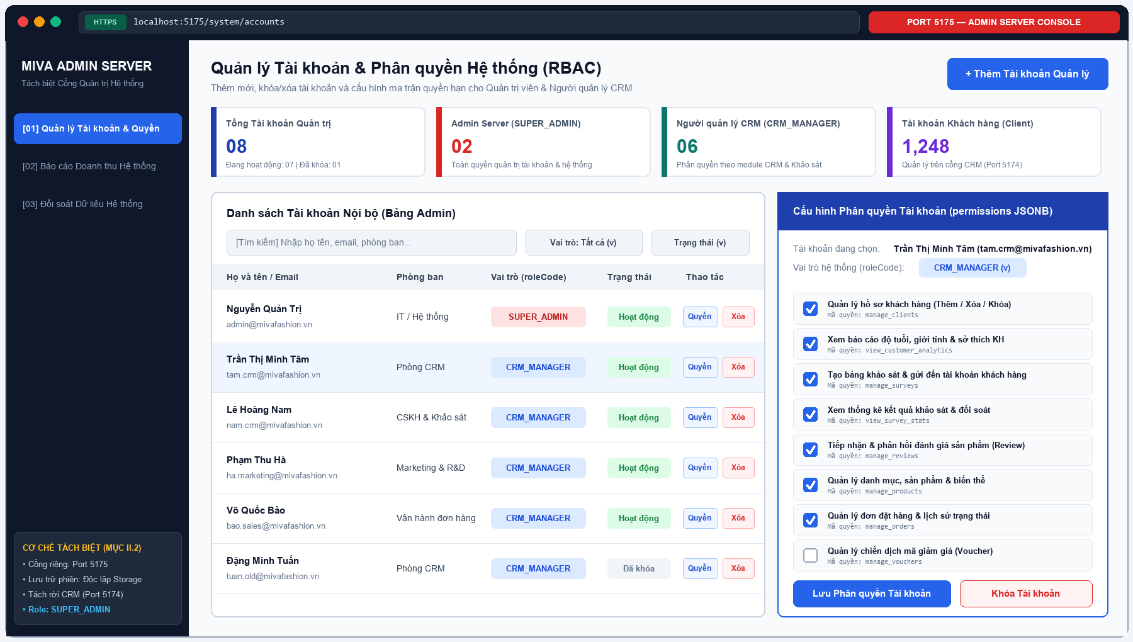
Hình 3.2. Giao diện Admin Server Console (Port 5175) — Quản lý Tài khoản và Phân quyền chi tiết (RBAC)
STT | Thành phần Giao diện | Mô tả Chức năng và Hoạt động Xử lý
1 | Thanh điều hướng Admin Server (Sidebar trái) | Hiển thị rõ trạng thái hoạt động trên cổng riêng Port 5175, tách biệt hoàn toàn với các chức năng quản lý khách hàng hay bán hàng của CRM.
2 | Nút [+ Thêm Tài khoản Quản lý] | Mở biểu mẫu tạo tài khoản mới (họ tên, email, mật khẩu, phòng ban, vai trò SUPER_ADMIN hoặc CRM_MANAGER) và lưu vào bảng Admin.
3 | Bảng Danh sách Tài khoản Nội bộ | Hiển thị danh sách tài khoản quản trị kèm bộ lọc tìm kiếm theo tên/email, lọc theo vai trò và trạng thái (Hoạt động / Đã khóa).
4 | Khung Cấu hình Phân quyền (permissions JSONB) | Cho phép bật/tắt từng quyền nghiệp vụ cụ thể cho Người quản lý CRM: quản lý khách hàng (manage_clients), xem báo cáo độ tuổi/sở thích (view_customer_analytics), tạo & gửi khảo sát (manage_surveys), xem thống kê khảo sát (view_survey_stats), tiếp nhận phản hồi (manage_reviews).
5 | Chức năng Khóa / Xóa Tài khoản | Cho phép thu hồi quyền truy cập ngay lập tức (chuyển status sang inactive) hoặc xóa mềm tài khoản (cập nhật deletedAt).
3.2.3. Thiết kế Giao diện Người quản lý CRM (Port 5174) — Quản lý Khách hàng & Báo cáo Độ tuổi, Giới tính, Sở thích (Mục III.4.1)
Trên cổng nghiệp vụ CRM (Port 5174), màn hình Quản lý Hồ sơ Khách hàng (UserManagement.jsx) và Báo cáo Phân tích Khách hàng (CustomerAnalytics.jsx) cung cấp đầy đủ công cụ để Người quản lý cập nhật vòng đời tài khoản khách hàng và theo dõi cơ cấu nhân khẩu học, sở thích mua sắm:
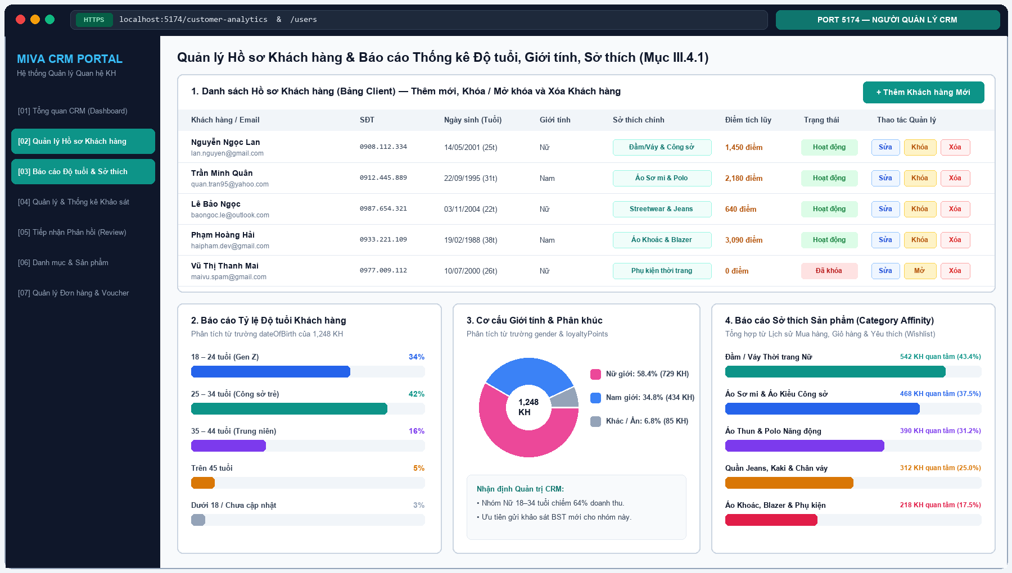
Hình 3.3. Giao diện Người quản lý CRM (Port 5174) — Quản lý Khách hàng (Thêm/Xóa/Khóa) và Báo cáo Tỷ lệ Độ tuổi, Giới tính, Sở thích
STT | Chức năng Nghiệp vụ (Mục III.4.1) | Mô tả Hoạt động trên Phần mềm
1 | Thêm một khách hàng mới (+ Thêm Khách hàng Mới) | Mở hộp thoại UserFormModal cho phép Người quản lý nhập thông tin khách hàng mới (Họ tên, Email, SĐT, Ngày sinh, Giới tính, Mật khẩu khởi tạo) và ghi vào bảng Client.
2 | Khóa / Mở khóa tài khoản khách hàng | Nút [Khóa] / [Mở] trên từng dòng khách hàng gọi API PATCH /api/admin/users/:id/status để chuyển trạng thái giữa active và inactive. Khách hàng bị khóa sẽ không thể đăng nhập trên cổng Client.
3 | Xóa khách hàng (Nút [Xóa]) | Thực hiện xóa mềm hồ sơ khách hàng (cập nhật trường deletedAt trong bảng Client) sau khi xác nhận, đảm bảo không làm gãy khóa ngoại của các đơn hàng và phiếu khảo sát cũ.
4 | Báo cáo Tỷ lệ Độ tuổi Khách hàng | Tự động tính toán tuổi từ trường dateOfBirth của toàn bộ khách hàng và trực quan hóa thành biểu đồ phân bố theo 5 nhóm tuổi: 18–24 (Gen Z), 25–34 (Công sở trẻ), 35–44, Trên 45 và Dưới 18.
5 | Báo cáo Cơ cấu Giới tính & Sở thích Sản phẩm | Tổng hợp tỷ lệ giới tính (Nữ, Nam, Khác) từ trường gender và phân tích Sở thích danh mục sản phẩm (Category Affinity) dựa trên lịch sử đặt hàng (OrderDetail), giỏ hàng (CartItem) và lượt yêu thích (ProductFavorite).
3.2.4. Thiết kế Giao diện Người quản lý CRM (Port 5174) — Tạo Bảng Khảo sát, Thống kê Kết quả & Tiếp nhận Phản hồi Sản phẩm (Mục III.4.1)
Màn hình Quản lý Khảo sát (SurveyManagement.jsx) và Quản lý Đánh giá Phản hồi (ReviewManagement.jsx) là hạt nhân của phân hệ CRM, giúp doanh nghiệp đo lường độ hài lòng của khách hàng (CSAT) và thăm dò thị hiếu khách hàng trước khi ra mắt bộ sưu tập sản phẩm mới:
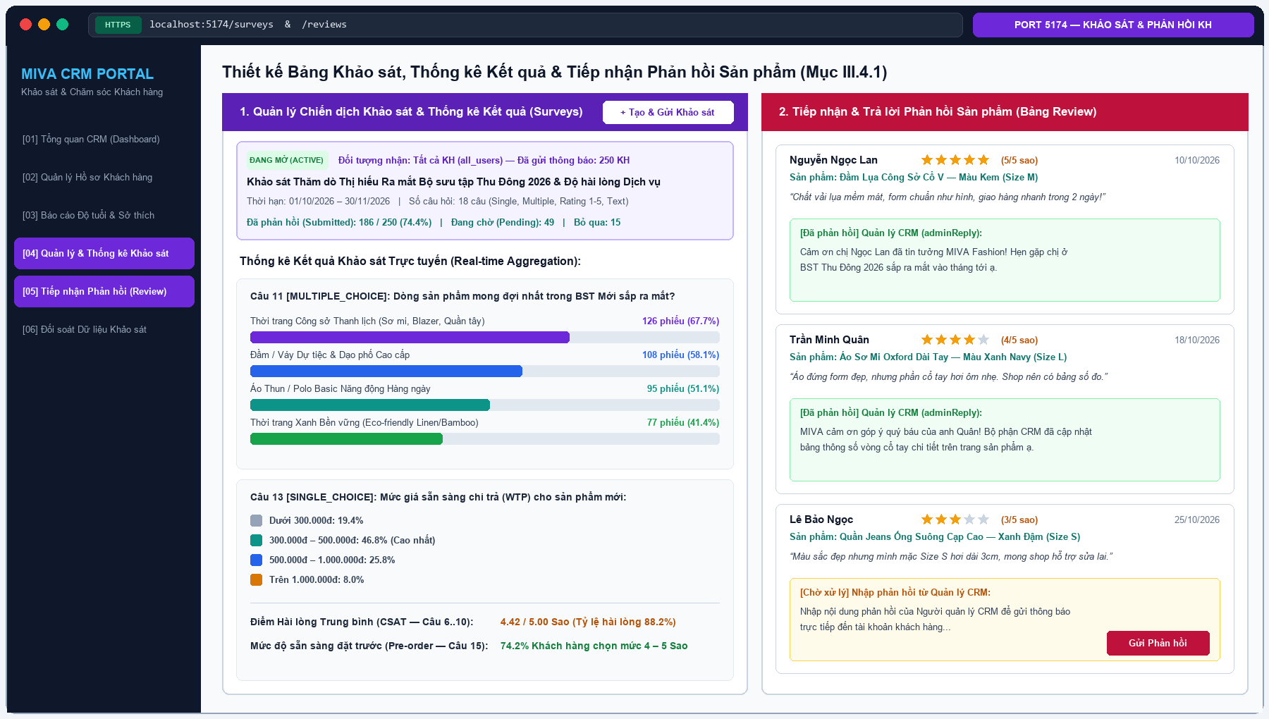
Hình 3.4. Giao diện Người quản lý CRM (Port 5174) — Tạo Bảng Khảo sát, Thống kê Kết quả Khảo sát và Tiếp nhận Phản hồi Sản phẩm
STT | Chức năng Nghiệp vụ (Mục III.4.1) | Mô tả Hoạt động trên Phần mềm
1 | Tạo bảng khảo sát và gửi đến tài khoản khách hàng | Người quản lý thiết lập tiêu đề, thời hạn khảo sát, đối tượng nhận (Tất cả KH hoặc nhóm KH chọn lọc) và xây dựng danh sách câu hỏi đa định dạng (SINGLE_CHOICE, MULTIPLE_CHOICE, RATING 1–5 sao, TEXT). Khi phát hành, hệ thống tự động khởi tạo bản ghi SurveyResponse và đẩy thông báo Notification (survey_invitation) qua Socket.IO đến tài khoản khách hàng.
2 | Thống kê kết quả khảo sát trực tuyến | Tự động tổng hợp tỷ lệ hoàn thành khảo sát (Submitted / Pending / Skipped), vẽ biểu đồ tỷ lệ phần trăm cho từng phương án lựa chọn (ví dụ: dòng sản phẩm mong đợi nhất, mức giá sẵn sàng chi trả WTP) và tính điểm hài lòng trung bình (CSAT).
3 | Tiếp nhận phản hồi của khách hàng về sản phẩm | Hiển thị danh sách đánh giá sản phẩm từ bảng Review kèm số sao (1–5 sao), thông tin biến thể sản phẩm đã mua và nhận xét chi tiết của khách hàng.
4 | Phản hồi lại khách hàng (CRM Reply) | Người quản lý nhập nội dung giải đáp vào khung trả lời và bấm [Gửi Phản hồi]; hệ thống lưu vào trường adminReply, cập nhật dấu thời gian repliedAt và hiển thị công khai dưới đánh giá của khách hàng.
3.2.5. Thiết kế Giao diện Phân hệ Khách hàng — Client Portal (Port 5173 — Mục III.4.3)
Giao diện Cổng Khách hàng (Port 5173) được thiết kế hiện đại, thân thiện trên cả máy tính và thiết bị di động, tích hợp đầy đủ 5 chức năng dành cho Khách hàng theo đúng yêu cầu tại Mục III.4.3 của đề bài:
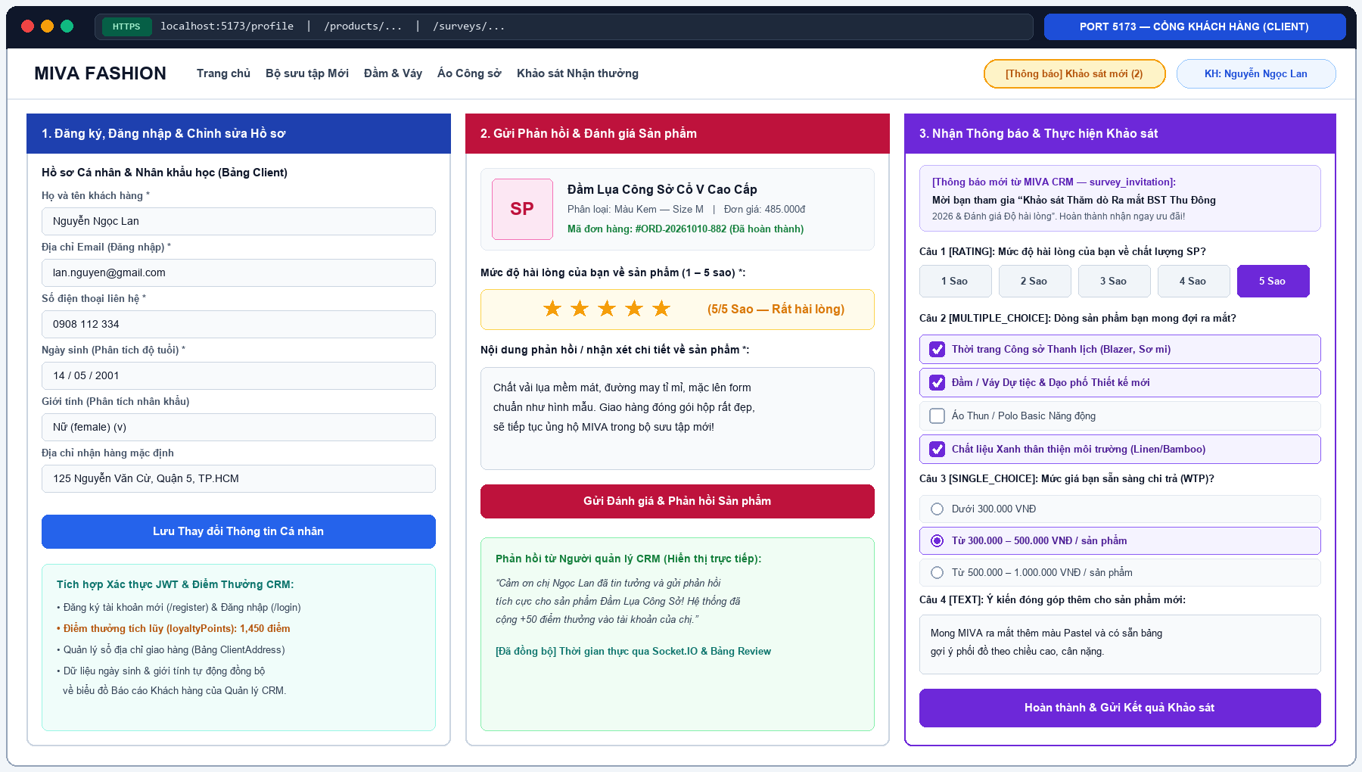
Hình 3.5. Giao diện Cổng Khách hàng (Port 5173) — Đăng ký/Đăng nhập, Chỉnh sửa Hồ sơ, Gửi Phản hồi Sản phẩm và Thực hiện Khảo sát
STT | Chức năng Khách hàng (Mục III.4.3) | Mô tả Chi tiết Hoạt động trên Giao diện Client Portal
1 | Đăng ký tài khoản khách hàng (/register) | Khách hàng mới nhập Họ tên, Email, Số điện thoại, Mật khẩu, Ngày sinh và Giới tính. Hệ thống kiểm tra trùng lặp email, mã hóa mật khẩu Bcrypt và tạo tài khoản mới trong bảng Client.
2 | Đăng nhập hệ thống (/login) | Xác thực thông tin đăng nhập, kiểm tra trạng thái tài khoản (status == 'active') và cấp mã phiên làm việc JWT cho cổng Client.
3 | Chỉnh sửa thông tin cá nhân (/profile) | Cho phép khách hàng cập nhật Họ tên, Số điện thoại, Ảnh đại diện, Ngày sinh (dateOfBirth), Giới tính (gender) và quản lý Sổ địa chỉ nhận hàng (ClientAddress). Dữ liệu cập nhật tự động đồng bộ về biểu đồ thống kê nhân khẩu học của Quản lý CRM.
4 | Gửi phản hồi về sản phẩm (/products/:slug) | Sau khi mua và trải nghiệm sản phẩm, khách hàng chấm điểm mức độ hài lòng từ 1 đến 5 sao và viết nhận xét chi tiết. Hệ thống lưu vào bảng Review và hiển thị ngay phản hồi từ Người quản lý CRM (adminReply) khi được trả lời.
5 | Nhận được khảo sát và thực hiện (/surveys/:id & SurveyModal) | Khi Người quản lý CRM phát hành khảo sát, chuông thông báo trên thanh điều hướng của khách hàng hiển thị ngay thông báo mới (survey_invitation) theo thời gian thực. Khách hàng bấm vào thông báo để mở biểu mẫu khảo sát, trả lời các câu hỏi trắc nghiệm / chấm sao / tự luận và bấm [Hoàn thành & Gửi Kết quả Khảo sát].
Bảng 3.26. Đặc tả chi tiết các chức năng trên giao diện Cổng Khách hàng (Port 5173)

